兴国县老干部活动中心
2022年预算编制说明

目 录

第一部分 兴国县老干部活动中心单位概况
一、单位主要职责
二、单位基本情况
第二部分 兴国县老干部活动中心预算情况说明
一、2022年单位预算收支情况说明
二、2022年“三公”经费预算情况说明
第三部分 兴国县老干部活动中心预算表
一、《收支预算总表》
二、《单位收入总表》
三、《单位支出总表》
四、《财政拨款收支总表》
五、《一般公共预算支出表》
六、《一般公共预算基本支出表》
七、《一般公共预算“三公”经费支出表》
八、《政府性基金预算支出表》
九、《国有资本经营预算支出表》
十、《项目支出绩效目标表》
第四部分 名词解释

第一部分 兴国县老干部活动中心单位概况

一、单位主要职责
贯彻执行党和国家的老干部工作方针、政策，会同有关单位研究拟定切合本县实际的老干部工作政策、规定；了解掌握全县老干部工作的信息和动态，解决新情况和新问题；负责全县离退休干部的“两项待遇”的贯彻落实，完善老干部的保障机制；负责全县离退休干部的政治学习，帮助抓好老干部党支部建设和老干部思想政治工作；指导协调有关单位办理县级离休干部和科级退休干部的丧事治理工作；负责在外兴国籍老干部及其家属子女返县的接待工作；负责抓好老干部活动中心和县老年大学的日常管理工作；指导县关心下一代工作。
二、单位基本情况
2022年兴国县老干部活动中心共有预算单位1个，包括：兴国县老干部活动中心。
编制人数小计10人,其中：行政编制人数0人,参照公务员管理的事业编制人数0人,全部补助事业编制人数10_人,自收自支编制人数0人。实有人数小计9人,其中：在职人数小计9人,行政在职人数0人,参照公务员管理的事业单位在职人数0人,全部补助事业在职人数9人。离休人数小计0人,退休人数小计2人,退职人员0人,老红军遗孀4人（包括1名有工资收入，不足部分财政补足），遗属人数1人。

第二部分 兴国县老干部活动中心预算情况说明

一、2022年单位预算收支情况说明
（一）收入预算情况
2022年本单位收入预算总额515.82万元，较上年预算安排增加126.95万元，增加32.6%。增加变化主要原因是：减少一般公共预算收入56.01万元，增加其他收入72.53万元，增加2021年结余预算收入110.43万元，三项综合增加预算收入126.95万元。
具体为：一般公共预算收入332.86万元，占收入预算总额的64.5%，较上年预算安排减少56.01万元；其他收入72.53万元，占收入预算总额的14.1%，较上年预算安排增加72.53万元；上年结转（结余）收入110.43万元，占收入预算总额的21.4%较上年预算安排增加110.43万元。
（二）支出预算情况
2022年本单位支出预算总额515.82万元，较上年预算安排增加126.95万元，增加32.6%。增加主要原因是：2022年基本支出预算125.49万元，较上年预算安排减少63万元，项目支出预算390.33万元，较上年预算安排增加189.94万元，具体为：
按支出项目类别及经济分类科目划分：基本支出预算125.49万元，占支出预算总额的24.3%，较上年预算安排减少63万元，其中：一般公共服务支出预算88.23万元，较上年预算安排增加27.48万元，社会保障和就业支出预算18.99万元，较上年预算安排减少83.68万元，卫生健康支出预算8.17万元，较上年预算安排减少6.11万元，住房保障支出预算10.11万元，较上年预算安排减少0.68万元；项目支出预算390.33万元，占支出预算总额的75.7%，较上年预算安排增加189.94万元，其中：一般公共服务项目支出预算217.38万元，较上年预算安排增加117.41万元，其他项目支出预算72.53万元，较上年预算安排增加72.53万元。
按支出功能分类科目划分：一般公共服务支出预算406.02万元，占支出预算总额的78.7%，较上年预算安排增加144.89万元；社会保障和就业支出预算18.99万元，占支出预算总额的3.7%，较上年预算安排减少83.68万元；卫生健康支出预算8.17万元，占支出预算总额的1.6%，较上年预算安排减少6.11万元；住房保障支出预算10.11万元，占支出预算总额的2%，较上年预算安排减少0.68万元；其他支出预算72.53万元，占支出预算总额的14%，较上年预算安排增加72.53万元。
（三）财政拨款支出情况
2022年本单位财政拨款（补助）支出预算332.86万元，占本年总支出预算额的64.5%，较上年预算安排减少56.01万元，减少14.4%。减少变化主要原因是：基本支出预算115.48万元，较上年预算安排支出减少73.01万元，项目支出预算217.38万元，较上年预算安排支出增加17万元，二项综合预算较上年减少56.01万元，具体为：
按支出经济分类科目划分：基本支出预算115.48万元，占总财政拨款支出预算总额的34.7%，较上年预算安排支出减少73.01万元，其中：一般公共服务支出预算88.23万元，较上年预算安排增加27.48万元，社会保障和就业支出预算8.97万元，较上年预算安排减少93.7万元，卫生健康支出预算8.17万元，较上年预算安排减少6.11万元，住房保障支出预算10.11万元，较上年预算安排减少0.68万元；项目支出预算217.38万元，占总财政拨款支出预算总额的65.3%，较上年预算安排增17万元，其中：一般公共服务项目支出预算217.38万元，较上年预算安排增17万元。
按支出功能分类科目划分：一般公共服务支出预算305.61万元，占总财政拨款支出预算总额的91.8%，较上年预算安排增加44.48万元；社会保障和就业支出预算8.97万元，占总财政拨款支出预算总额的2.7%，较上年预算安排减少93.7万元；卫生健康支出预算8.17万元，占总财政拨款支出预算总额的2.5%较上年预算安排减少6.11万元；，住房保障支出预算10.11万元，占总财政拨款支出预算总额的38%，较上年预算安排减少0.68万元。
（四）政府性基金情况
无政府性基金预算拨款安排的支出
（五）机关运行经费等重要事项的说明
2022年单位机关运行费预算7.2万元，比上一年度预算减少6万元，减少45.5％，减少原因主要是：单位机构改革，部分职工转县组织部，减少机关运行费预算。
按照《地方预决算公开操作规程》明确的口径，机关运行费指各部门的公用经费，包括办公及印刷费、邮电费、差旅费、会议费、福利费、日常维修费、专用材料及一般设备购置费、办公用房水电费、办公用房取暖费、办公用房物业管理费、公务用车运行维护费以及其他费用。
（六）政府采购情况
2022年单位政府采购总额20万元，其中：政府采购货物预算20万元、政府采购工程预算0万元、政府采购服务预算0万元。
（七）国有资产占有使用情况
截至2022年12月31日单位共有车辆0辆，其中：一般公务用车0辆、执法执勤用车0辆。
2022年本单位预算安排购置车辆0辆，无安排购置单位价值200万元以上大型设备。
（八）绩效目标设置情况
2022年实行绩效目标管理的项目5个，涉及资金289.91万元。其中：
（一）项目名称：离退休干部经费（含关工委、活动中心、县级退休支部补助经费）
1.项目概述：为充分做好了解掌握全县离退休老干部工作的信息和动态，解决新情况和新问题，指导协调好有关部门办理离退休干部的丧事治理工作，需要保障必须的工作经费。
2.立项依据：单位基本职能及三定方案
3.实施主体：兴国县老干部活动中心
4.实施周期：2022年
5.年度预算安排：132.38万元
6.年度绩效目标：县级退休干部支部活动经费15万元；2.退休干部活动经费46万元；3.科级干部管理费5万元；4.离退休管理费9万元；5.重阳、春节、八一慰问金25.6万元；6.治丧走访8万元；7.老干部工作车辆费3万元；8.全县离休干部活动经费6.48万元；9.离退休解困资金7万元；10.县级退休干部、离休干部体检费7.3万元。
（二）项目名称：老干部活动中心2022年接待经费
1.项目概述：为充分做好了解掌握全县老干部工作的信息和动态，解决新情况和新问题，指导协调好有关部门办理县级离休干部和科级退休干部的丧事治理工作，负责好在外兴国籍老干部及其家属子女返县的接待工作，负责抓好老干部活动中心和县老年大学的日常管理工作，指导好县关心下一代工作委员会办公室工作，需要保障必要的招待经费。
2.立项依据：单位基本职能及三定方案
3.实施主体：兴国县老干部活动中心
4.实施周期：2022年
5.年度预算安排：15万元
6.年度绩效目标：老干部活动中心2022年接待经费15万元。
（三）项目名称：老年大学2022年业务费
1.项目概述：为充分提升老干部活动中心和县老年大学的管理水平，加强县级退休支部服务工作，需保障老年大学2022年相关工作经费。
2.立项依据：单位基本职能及三定方案
3.实施主体：兴国县老干部活动中心
4.实施周期：2022年
5.年度预算安排：30万元
6.年度绩效目标：老年大学2022年业务费30万元。
（四）项目名称：关工委2022年经费
1.项目概述：为充分做好县关心下一代工作委员会会办公室工作，加强县级退休支部服务工作，需保障2022年相关经费。
2.立项依据：单位基本职能及三定方案
3.实施主体：兴国县老干部活动中心
4.实施周期：2022年
5.年度预算安排：40万元
6.年度绩效目标：关工委2022年经费40万元。
（五）项目名称：老干部活动中心2022年其他资金、老干部活动中心运行经费(其他资金)、老干部活动中心其他资金(2021年结余)三项
1.项目概述：为充分做好了解掌握全县老干部工作的信息和动态，解决新情况和新问题，指导协调好有关部门办理县级离休干部和科级退休干部的丧事治理工作，负责好在外兴国籍老干部及其家属子女返县的接待工作，负责抓好老干部活动中心和县老年大学的日常管理工作，指导好县关心下一代工作委员会会办公室工作，需要保障老干部活动中心运行经费（其他资金）。
2.立项依据：单位基本职能及三定方案
3.实施主体：兴国县老干部活动中心
4.实施周期：2022年
5.年度预算安排：72.53万元
6.年度绩效目标：老干部活动中心2022年其他资金20万元、老干部活动中心运行经费(其他资金)50万元、老干部活动中心其他资金(2021年结余)2.53万元。
二、2022年“三公”经费预算情况说明
2022年兴国县老干部活动中心单位“三公”经费一般公共预算安排13万元。其中：
因公出国（境）费0万元，比上年增（减）0万元，主要原因是：无此业务支出预算，与上年保持一致。
公务接待费13万元，比上年减少2万元，主要原因是：主要原因是：一是我县大力加强预算管理改革，认真落实中央八项规定，树立过紧日子的思想，严格遵守厉行节约政策，减少公务接待预算；二是疫情原因，老红军后代回兴扫墓、探亲人员减少，公务接待费用支出预算减少。
公务用车运行维护费0万元，比上年增（减）0万元，主要原因是：无此业务支出预算，与上年保持一致
公务用车购置费0万元，比上年增（减）0万元，主要原因是：无此业务支出预算，与上年保持一致
第三部分 兴国县老干部活动中心2022年单位预算表
一、《收支预算总表》
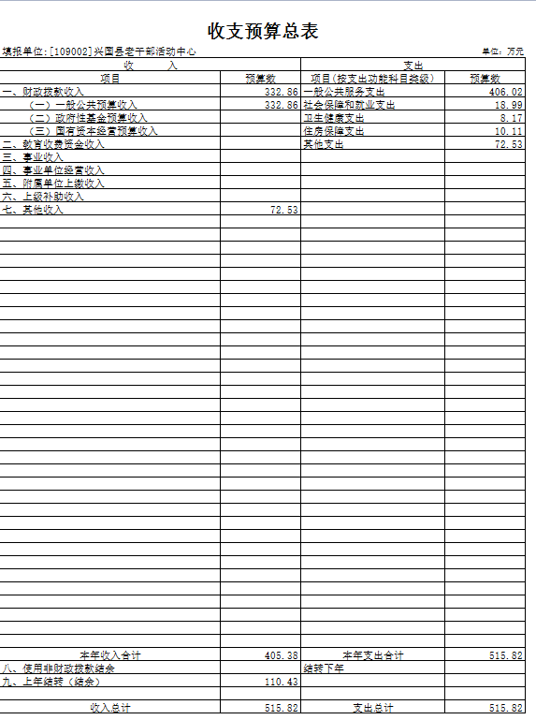

二、《单位收入总表》
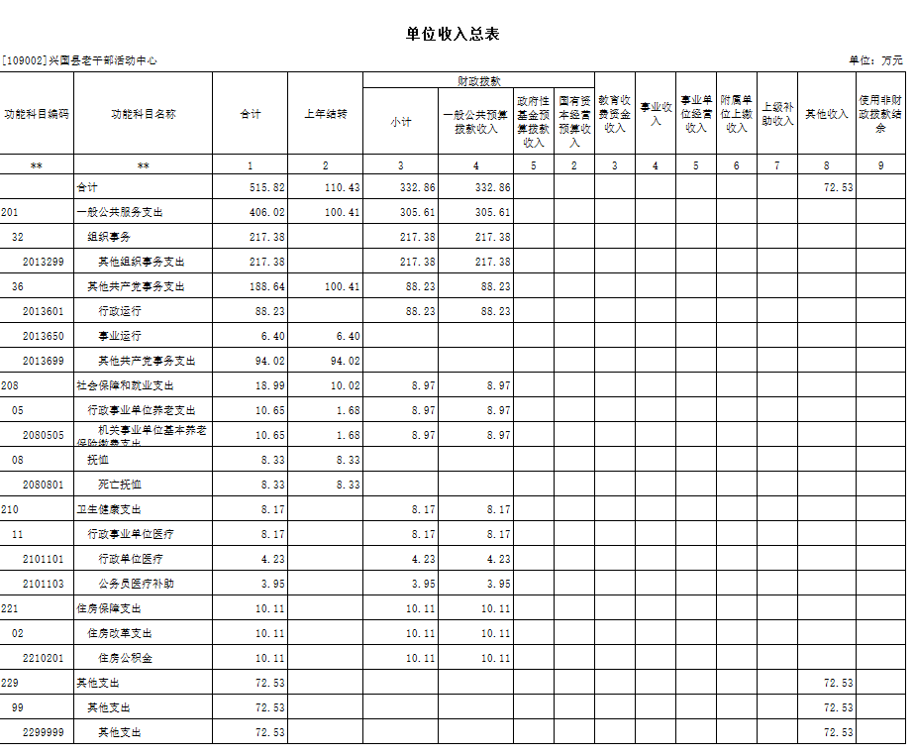

三、《单位支出总表》
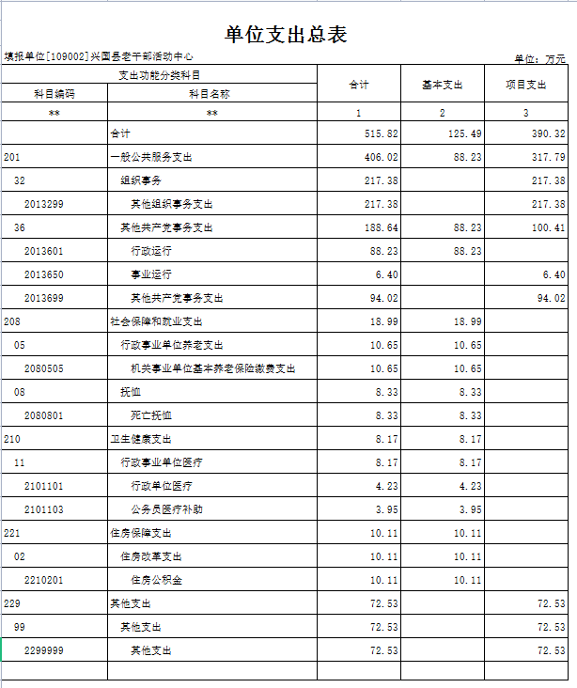

四、《财政拨款收支总表》
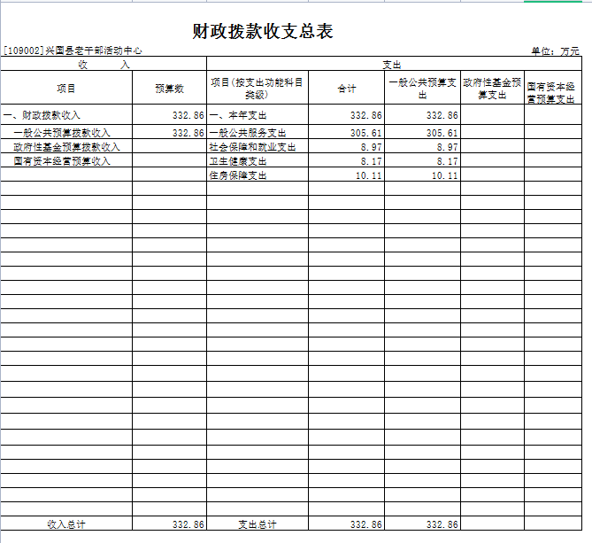

五、《一般公共预算支出表》
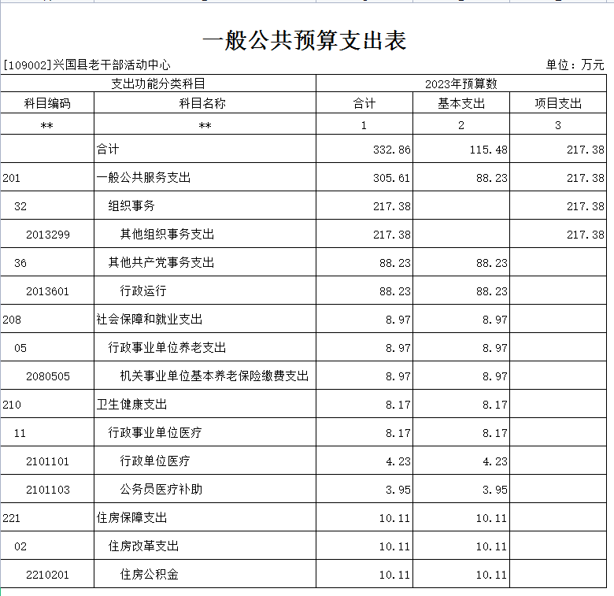

六、《一般公共预算基本支出表》
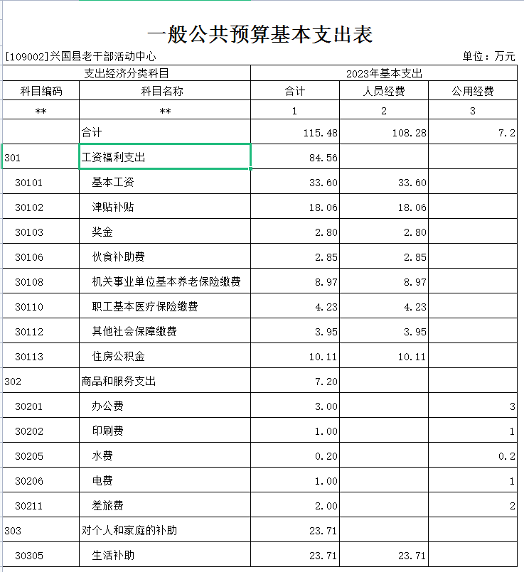
七、《一般公共预算“三公”经费支出表》
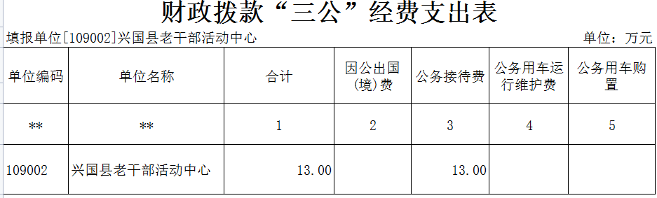

八、《政府性基金预算支出表》
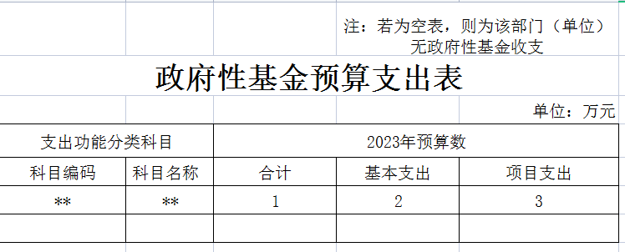

九、《国有资本经营预算支出表》
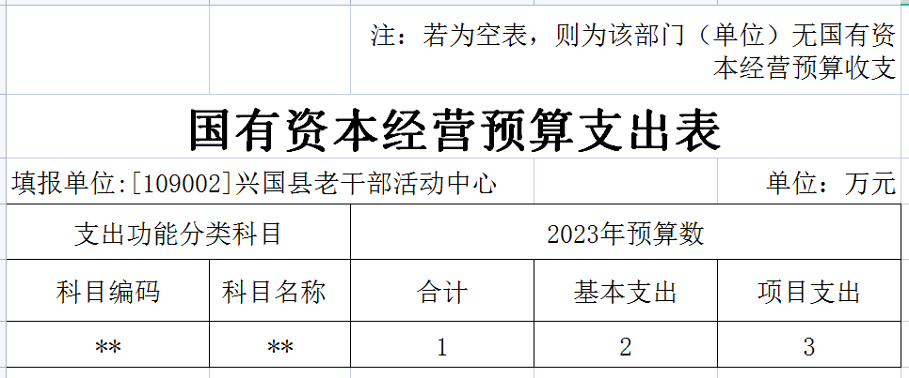

- 《项目支出绩效目标表》
- 离退休干部经费（含关工委、活动中心、县级退休支部补助经费）
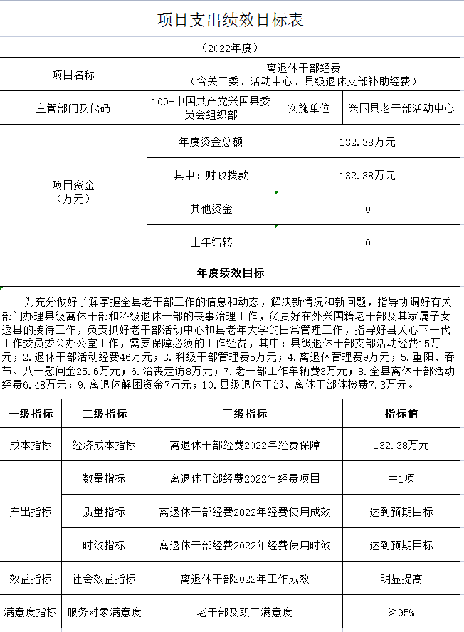

2、老干部活动中心2022年接待经费
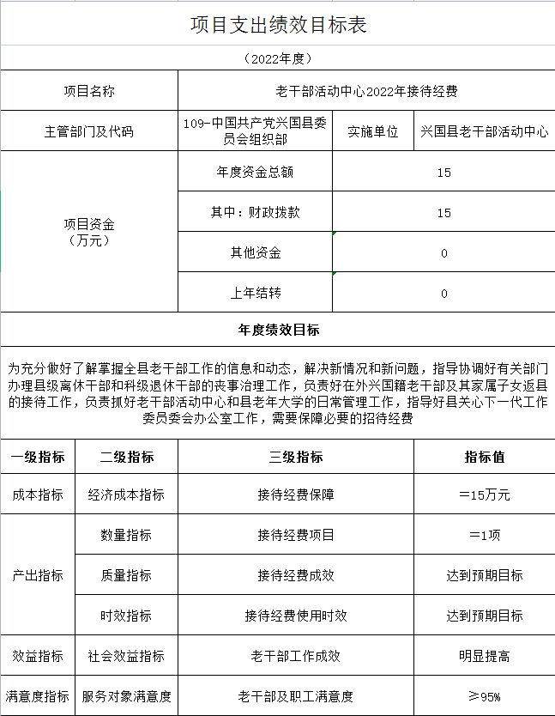

3、老年大学2022年业务费
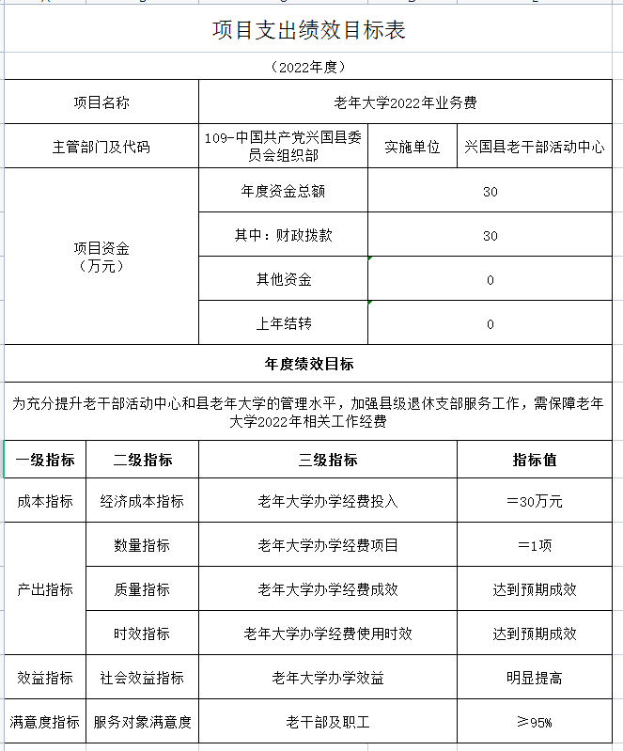

4、关工委2022年经费

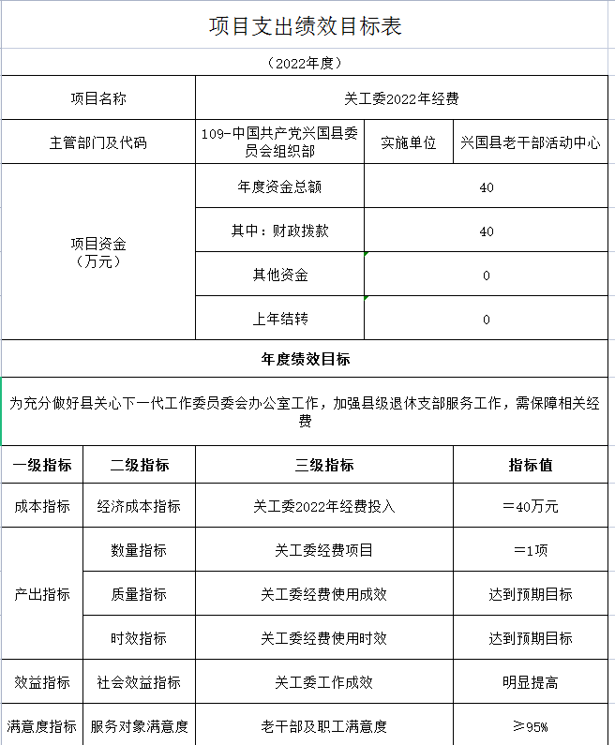

5、老干部活动中心2022年其他资金、老干部活动中心运行经费(其他资金)、老干部活动中心其他资金(2021年结余)三项

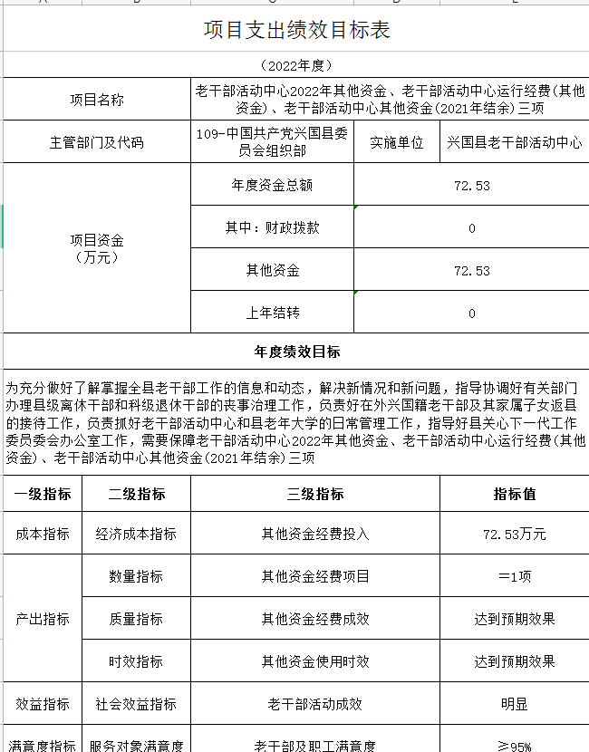

第四部分 名词解释

一、收入科目
（一）财政拨款：指县本级财政当年拨付的资金。
（二）事业收入：指事业单位开展专业业务活动及辅助活动取得的收入。
（三）事业单位经营收入：指事业单位在专业业务活动及辅助活动之外开展非独立核算经营活动取得的收入。
（四）其他收入：指除财政拨款、事业收入、事业单位经营收入等以外的各项收入。
（五）附属单位上缴收入：反映事业单位附属的独立核算单位按规定标准或比例缴纳的各项收入。包括附属的事业单位上缴的收入和附属的企业上缴的利润等。
（六）上级补助收入：反映事业单位从主管单位和上级单位取得的非财政补助收入。
（七）使用非财政拨款结余：填列历年滚存的非限定用途的非统计财政拨款结余弥补2022年收支差额的数额。
（八）上年结转和结余：填列2022年全部结转和结余的资金数，包括当年结转结余资金和历年滚存结转结余资金。
二、支出科目
（一）（组织事务）其他组织事务支出：反映其他用于中国共产党组织部门的事务支出
- （其他共产党事务支出）事业运行：反映事业单位的基本支岀，不包括行政单位（包括实行公务员管理的事业单位）后勤服务中心、医务室等附属事业单位。
- 机关事业单位基本养老保险缴费支出：反映机关事业单位实施养老保险制度由单位缴纳的基本养老保险费的支出。
（四）死亡抚恤：反映反映单位遗属人员生活补助。
（五）事业单位医疗：反映财政单位集中安排的事业单位基本医疗保险缴费经费。
（六）（住房改革支出）住房公积金：反映行政事业单位按人力资源和社会保障部、财政部规定的基本工资和津贴补贴以及规定比例为职工缴纳的住房公积金。
（七） 其他支出：反映其他不能划分到具体功能科目中的支出项目。

